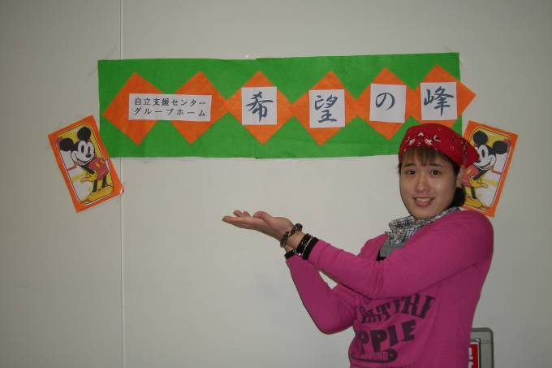

平成24年1月活動
★お正月★
★介護の日★


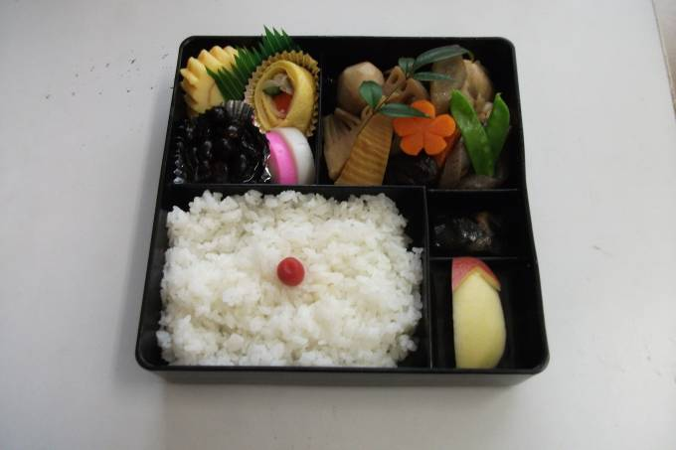
皆さん歌が大好き❤❤❤なかなかマイクを離さない人も・・・！
(^.^)(^.^)
１月２１日・土曜日に牛久市の保健センターで「介護の日」が開催されました。毎年お店の出店で、市役所さんから、お声を掛けていだだき、お惣菜の販売をさせていただいています。今年は、白菜のお漬物・イタリアンサラダ・肉巻きごぼう・厚焼き玉子・煮物等を販売しました。おかげさまで、たくさんのお客様にお買い
上げいただき、完売しま
した。ありがとうござ
いました。

あけましておめでとうございます。本年も宜しくお願いいたします！今年も職員の「手作りのお節」の出来上がりです。皆さんの為に心をこめて作りました。皆さんおい
しくいただきま
した。
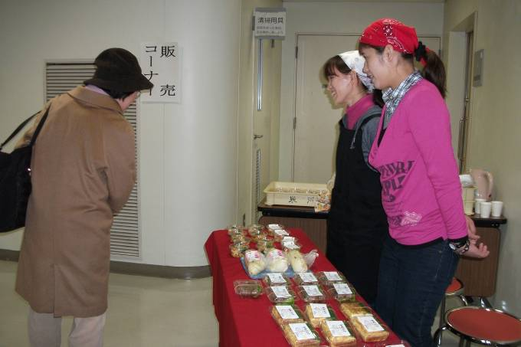


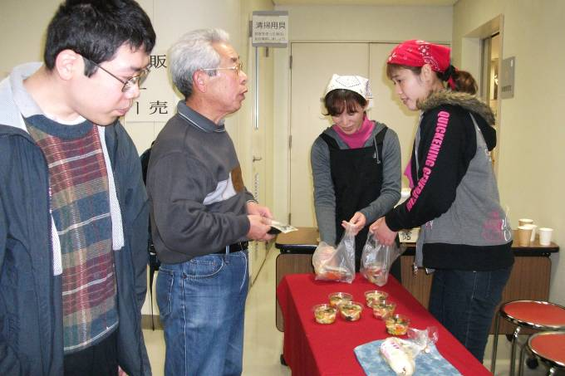
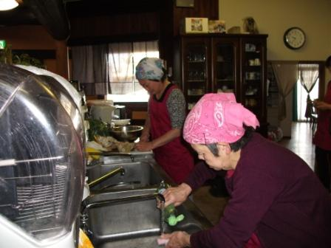



★雪かき★
１月２３日の晩から、こちらは雪がふりました。今年初めての雪です。朝起きると、あたり一面雪で真っ白でした。道路も凍っていましたので、送迎は、職員が注意を払い運転をしました。作業所の駐車場も雪で凍っていました。この日、朝一番のお仕事は、駐車場の雪かきでした。車に積もった雪も落としていただきました。
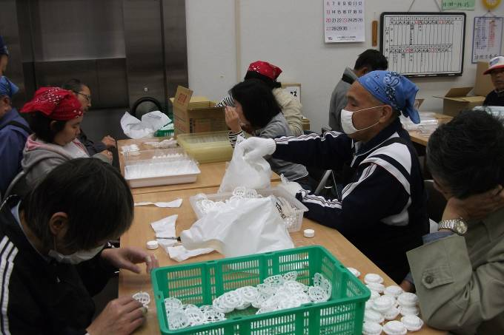
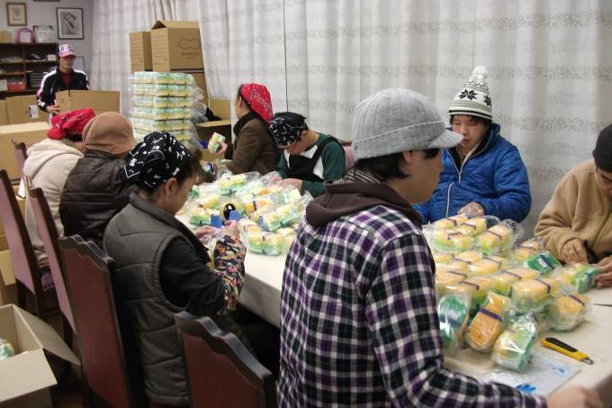

雪かきしてま～す！！
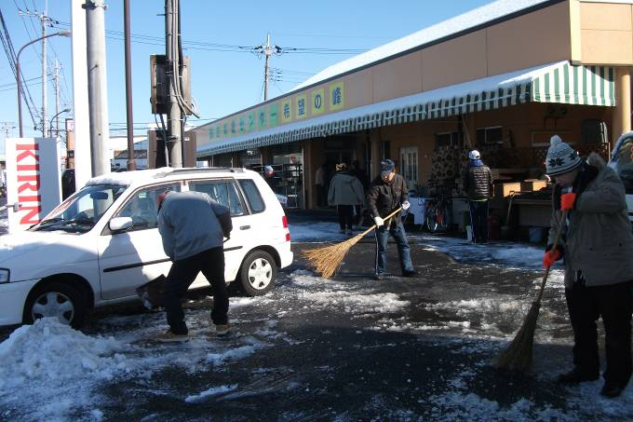

★作業★

作業は、いつも通りヌメリ取り・ストラップ・チラシ折・商品の袋詰めなどです。お正月が明けたばかりは、仕事も少なめでしたが、今は通常通りお仕事をい
ただき、作業をすすめて
います。

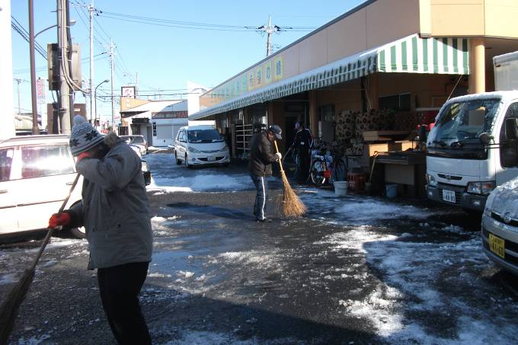


障害を持つ方で、一緒に働く仲間をお待ちしております。就労移行支援では、レストラン・リサイクル・軽作業等お好みで選べます。あなたも社会参加してみませんか ❤❤❤
見学、体験入所、随時受けつけております。
お気軽にお問い合わせください。
自立支援センター 希望の峰
グループホーム 希望の峰
茨城県牛久市田宮2-50-1
Tel 029-830-8451 Fax 029-830-8448



